Lampiran A-1

Informasi Lowongan Kerja
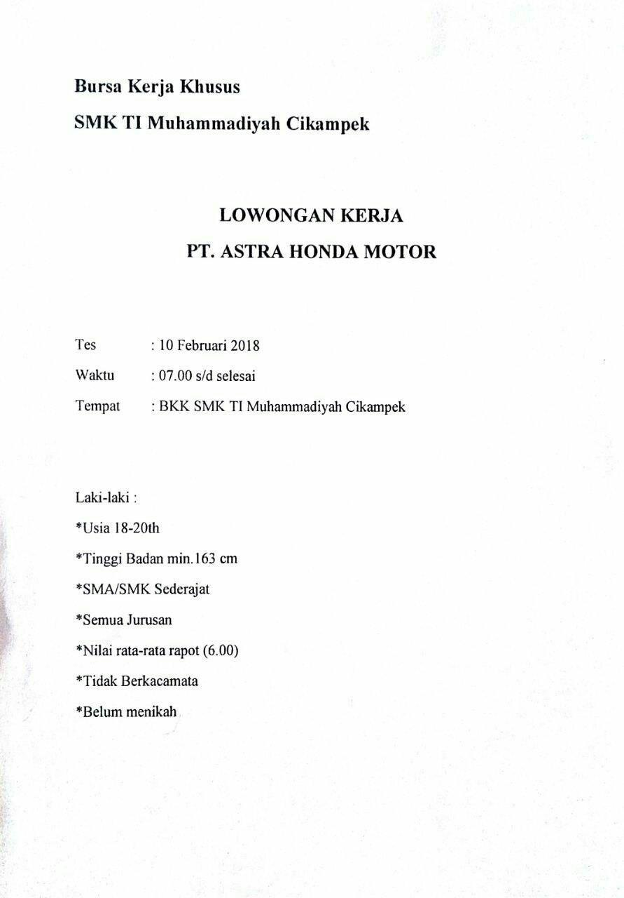

106

Lampiran A-2

Formulir Pendaftaran
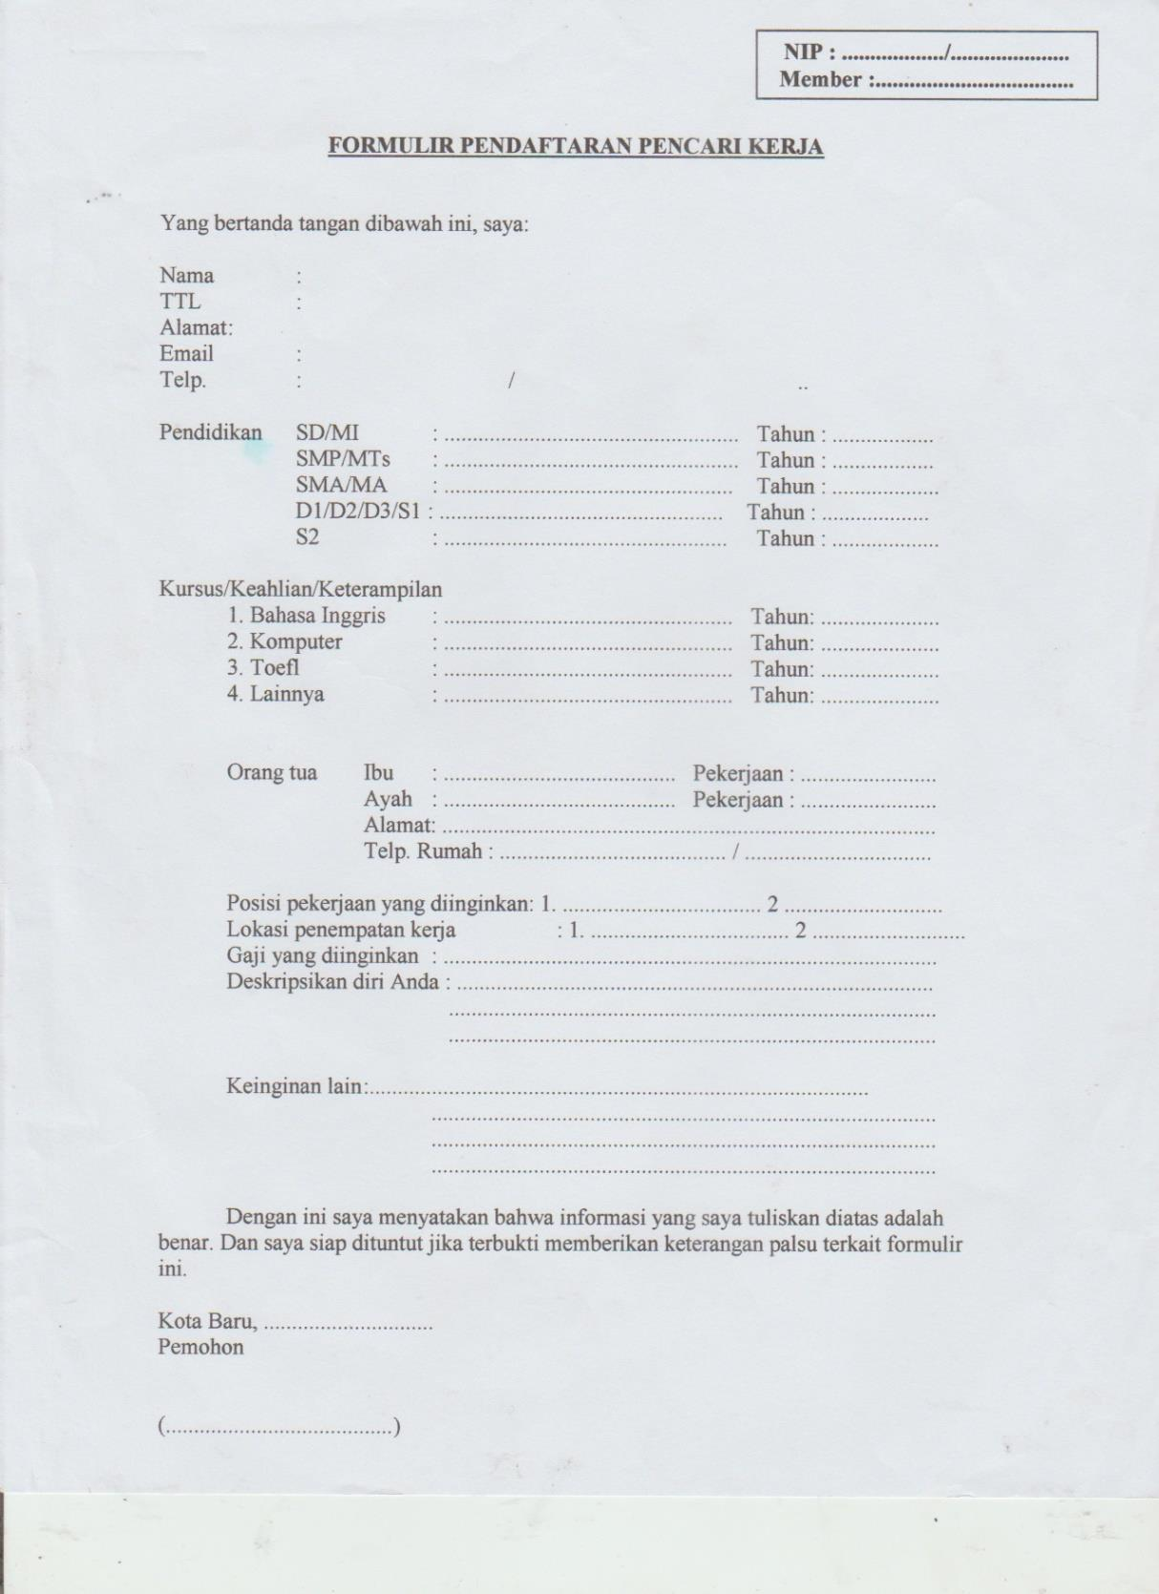

107

Lampiran A-3

Kartu Tanda Penduduk
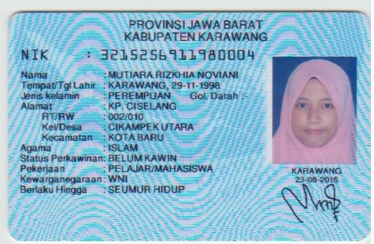

108

Lampiran A-4

Transkrip Nilai
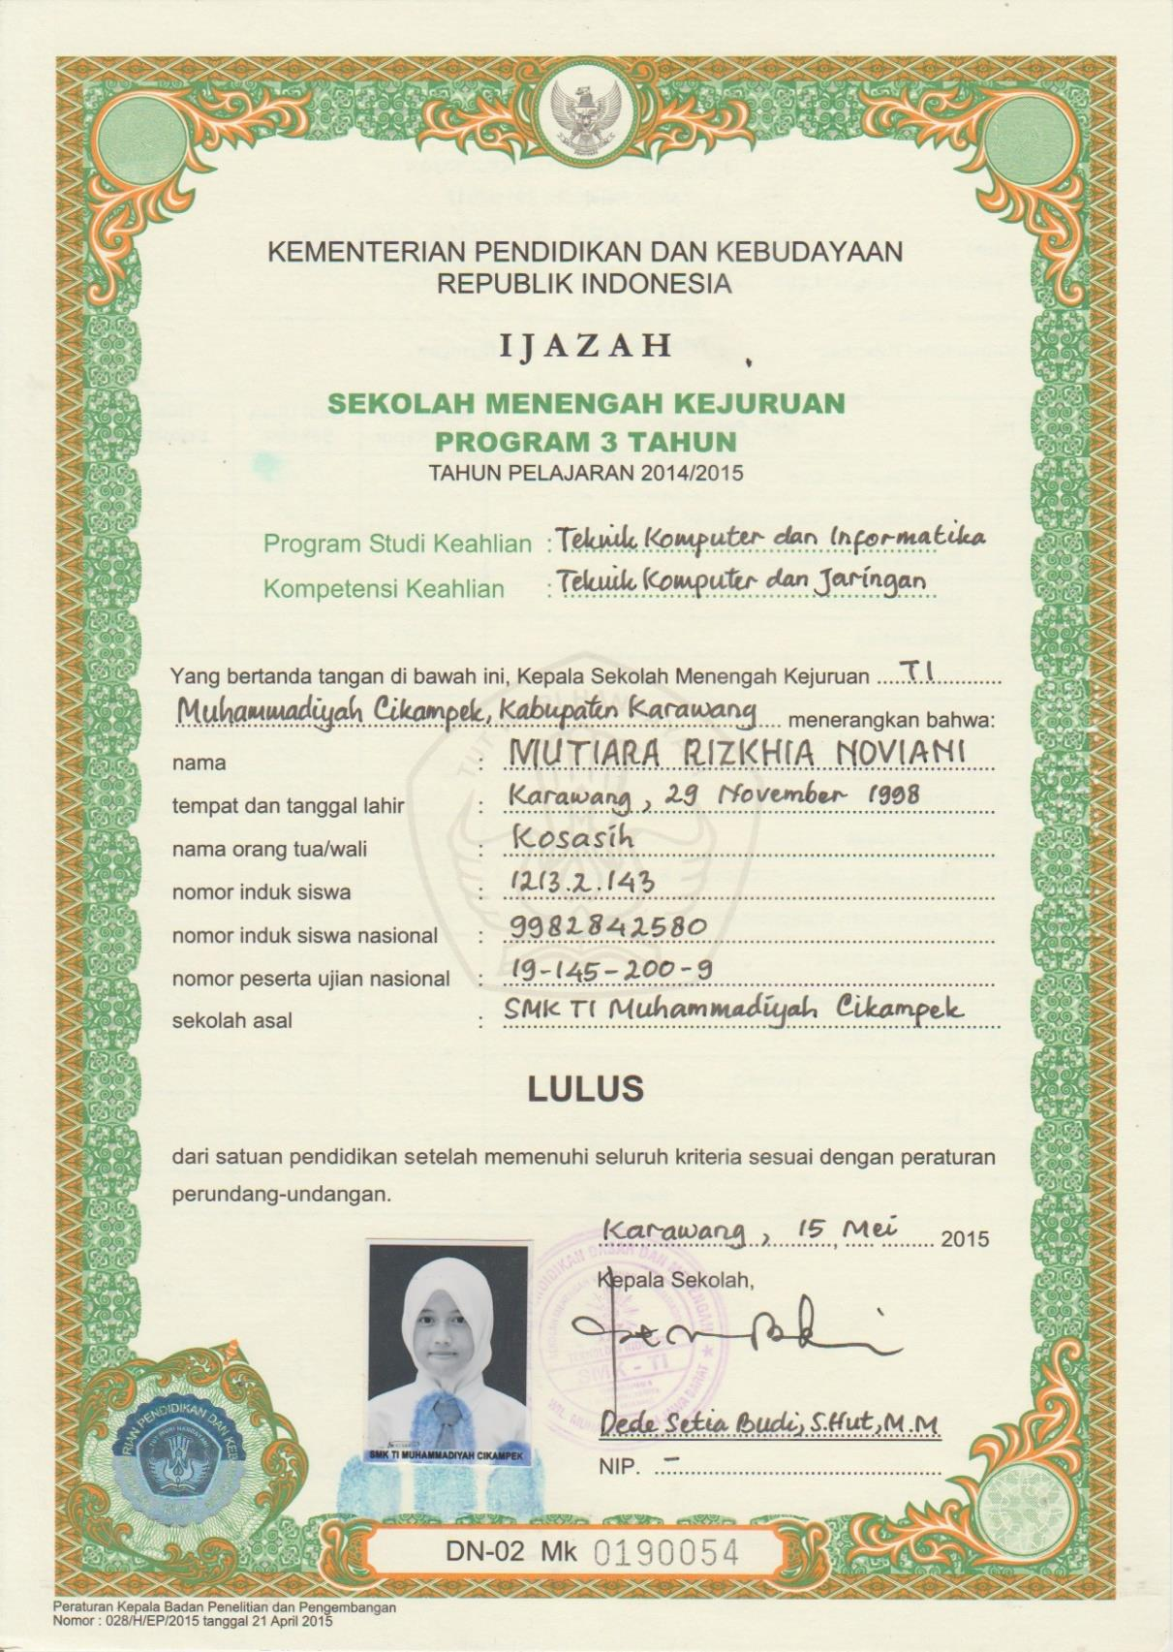

109
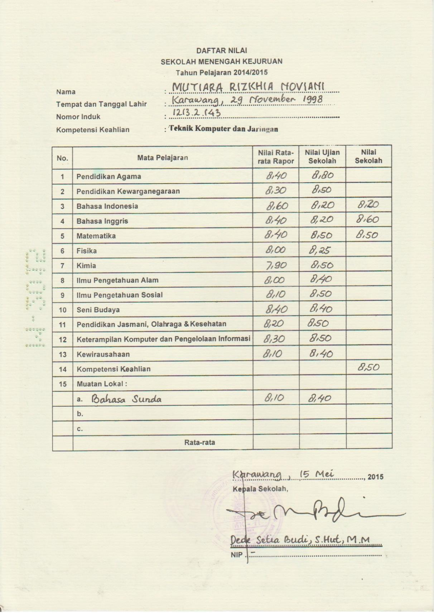

110

Lampiran B-1 CV
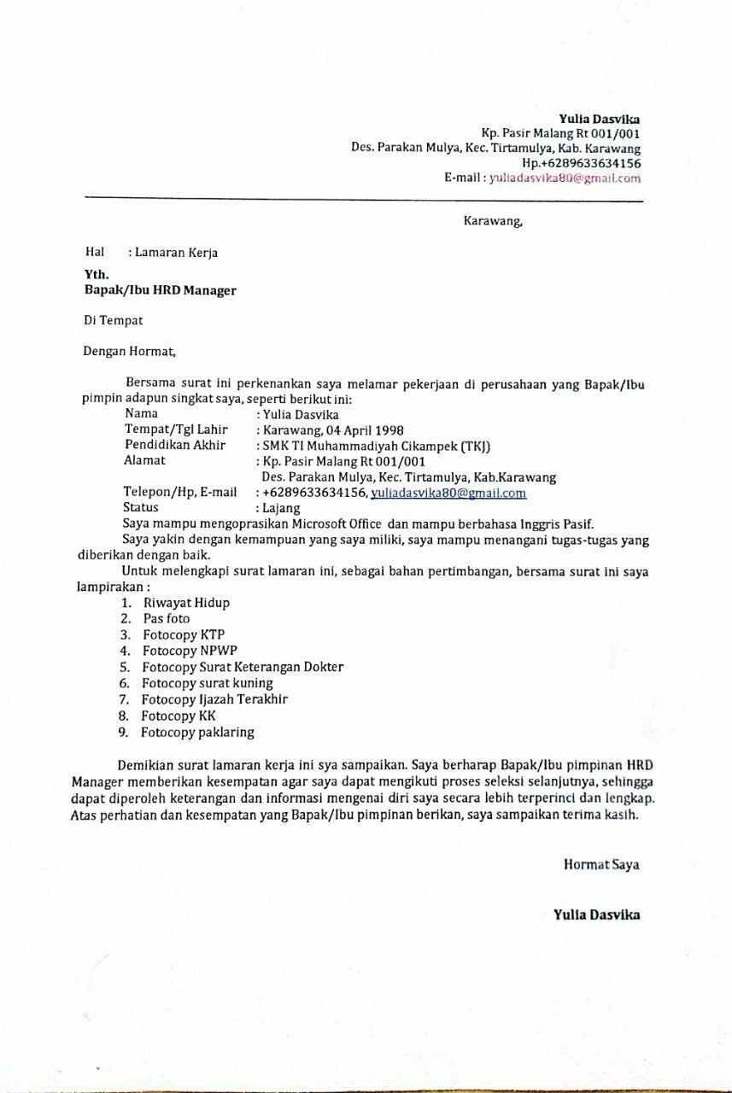

111
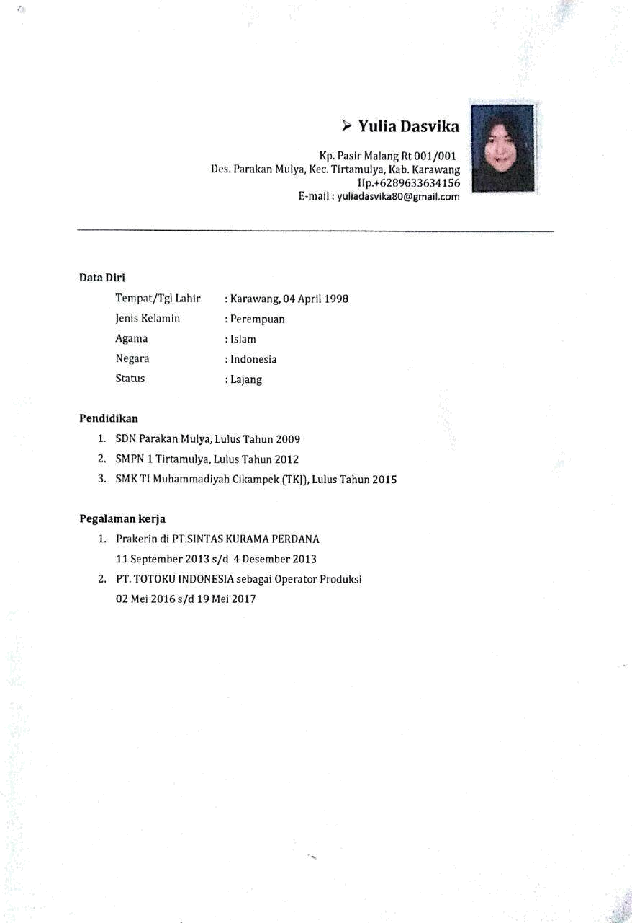

112

Lampiran C-1

Bukti Registrasi Member


XXXXXXX

Id Registrasi : 99999

Email : xxxxxxx@xxxx.xxx

Username : XXXXXX

BKK Online SMK TI

Muhammadiyah

 |  |  |  | Lampiran C-2
 |  |  | Bukti Daftar Lamaran
Id Lamaran | Id Perusahaan | Nama Pelamar |  | Tanggal
Id Lamaran | Id Perusahaan | Nama Pelamar |  | Lamaran
999999 | 999999 | xxxxxxx |  | 99-99-9999

113

Lampiran C-3

Bukti Kelulusan


XXXXXXX

xxxxx

Id Daftar : 99999
Nama Perusahaan : xxxxxx
Tanggal Daftar : 99/99/9999
Keterangan : XXXXXX

BKK Online SMK TI Muhammadiyah

114

Lampiran C-4

Laporan Member BKK

Daftar Pengguna BKK

Id | Nama |  | Tempat | Jenis | Alamat |  | Agama |  | Pendidikan |  | Keahlian
Pencaker | Lengkap |  | Lahir | Kelamin
999999 | xxxxxx |  | xxxxx | xxxxxx | xxxxx |  | xxxxxx |  | xxxxxxx |  | xxxxxxx
 |  |  |  |  |  |  |  |  |  | Lampiran C-5
 |  |  |  |  |  |  |  | Laporan Daftar Pelamar
Id Daftar |  |  | Id Pencaker |  |  | Id Lowongan |  |  |  | Tanggal Daftar
999999 |  |  | 999999 |  |  |  | 999999 |  |  | 99-99-9999

115

